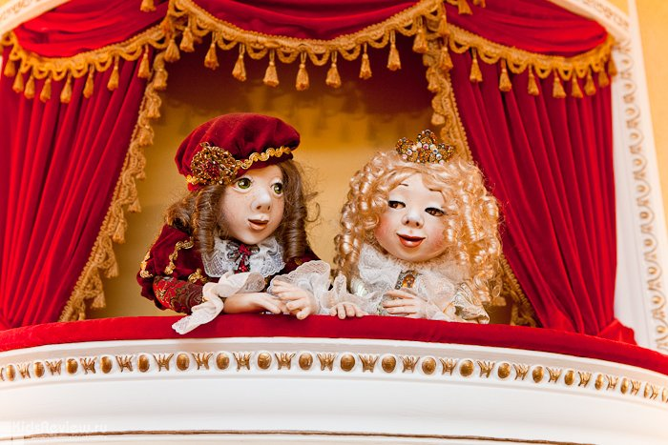
Консультация для родителей

«Чем хороши театрализованные игры

для детей»

Театрализовано - игровая деятельность – это обобщённое понятие, включающее в себя разные виды театрализованных игр, организуемые совместно со взрослыми или самостоятельно детьми.
Театрализованная деятельность представляет собой сложный феномен человеческой культуры. С древних времен различные формы театрализованного действия служили самым наглядным способом передачи знаний и опыта человеческом обществе.
В основе любого театрализованного действия лежит игра.
Являясь ведущим видом деятельности дошкольника. Игра становится основой творческого и интеллектуального развития ребенка. Театрализованные игры способствуют развитию детской фантазии, воображения, памяти, познавательных процессов, знаний об окружающем мире, готовности к взаимодействию с ним.
Театрализованные игры всегда радуют, смешат детей, пользуются у них неизменной любовью. Дети видят окружающий мир через образы, краски, звуки, тематика и содержание театрализованных игр имеет нравственную направленность, которая заключена в каждой сказке: это дружба, отзывчивость, доброта, честность, смелость.
Театрализованная деятельность может являться мощным инструментом развития всех качеств личности ребенка: познавательных и психических процессов, формирования коммуникативных навыков. Как основ социальной культуры.
Поэтому основной акцент в организации театрализованной деятельности со старшими дошкольниками мы делаем не на результат, в виде внешней демонстрации театрализованного действия. А на организацию коллективной творческой деятельности в процессе создания спектакля.
К. С. Станиславский отмечал, что спектакль – это единое художественное целое: «Поэт. Артист, музыкант, портной – костюмер. Рабочий служат единой цели, поставленной драматургом в основу пьесы… »
Любимые герои становятся образами для подражания. Они позволяют формировать опыт нравственного поведения, умение поступать с нравственными нормами. Дети часто хотят подражать положительным поступкам героев, а одобрение у взрослых достойных поступков создает у них чувство удовлетворения. Отрицательный образ лучше играть взрослому, можно изменить концовку, если она трагична.Отрицательных героев можно перевоспитывать при активном участии детей. Только подайте детям мысль о перевоспитании антигероев и увидите, как они будут творить чудеса, добрые дела.
Многие видные деятели педагогики и искусства высказывались по – поводу необходимости использования театрализованных игр. К. С. Станиславский говорил: «Что искусству актерам нужно учиться у детей в игре, там есть настоящая вера и правда». Психолог Б. М. Теплов отметил, «В театрализованной игре можно видеть переход игры к драматическому искусству». Сухомлинский писал, «Что только через обыгрывание сказки детьми, можно лучше понять душу ребенка». Л. С. Выготский отметил, «Что все образы воображения основаны на впечатлениях из реальной жизни».

Организация домашнего театра
Организовывая кукольный театр дома, следует помнить, что он является не только средством развлечения. Но имеет и большое воспитательное значение. Поэтому нужно серьезно относиться к подбору репертуара, учитывать интерес ребенка. Его возраст и развитие. Дети любят спектакли с простым, ясным и забавным сюжетом, знакомыми персонажами и благополучным концом. Пьесы должны быть увлекательными и в то же время развивать фантазию ребенка, способствовать формированию положительных черт характера. Хорошо, если в спектаклях показываются образцы дружбы, товарищества, взаимопомощи. Для организации домашнего кукольного театра можно использовать игрушки и куклы, выпускаемые промышленностью, но наибольшую ценность имеют игрушки, изготовленные родителями совместно с детьми.

С чего начать?
Прежде чем разучить с ребёнком роль того или иного персонажа, необходимо просмотреть иллюстрации к тексту художественного произведения, музыкальной сказки, сценки. Дети сами часто изображают своих героев в своих рисунках, так как они себе их представляют.
В спектакле каждый персонаж наделён своим характером, за ним
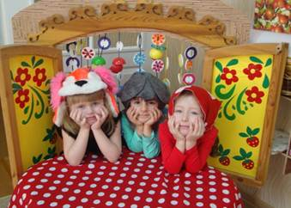
закреплены определённые
поступки, действия, условия, в
которых он живёт.
Создавая домашний кукольный
театр, вы вместе с ребенком
примеряете на себя множество
ролей: будете делать кукол,
рисовать декорации, писать
сценарий, оформлять сцену,
продумывать музыкальное
сопровождение и, конечно,
показывать сам спектакль.

Только представьте, сколько творчества, смекалки, уверенности в себе потребует это занятие от крохи. А еще тренировка мелкой моторики, развитие речи, художественного вкуса и фантазии, познание нового и интересного, радость совместной деятельности с близкими людьми, гордость за свои успехи… Действительно, создание домашнего кукольного театра - настолько развивающая и многогранная деятельность, что стоит не пожалеть на это времени и сил.

Родители могут организовать кукольный театр, используя имеющиеся в доме игрушки или изготавливая своими руками из разных материалов, например, папье-маше, дерева, картона, ткани, ниток, старых носков, перчаток. К работе по изготовлению кукол, костюмов желательно привлекать и ребенка. В дальнейшем он будет с удовольствием использовать их, разыгрывая сюжеты знакомых сказок.
Например: старый меховой воротник в ловких руках может стать хитрой лисой или коварным волком. Бумажный пакетик может превратиться в весёлого человечка. На пакетике нарисуйте лицо и прорежьте дырку для носа, в которую просуньте указательный палец, а большой и средний станут руками. Кукла из носка: набейте носок тряпками и вставьте внутрь линейку. Все скрепите верёвочкой или резинкой. Кукла из бумажной тарелки. На бумажной тарелке нарисуйте рожицу. К обратной стороне прикрепите липкой лентой палочку.Игрушки и куклы из пластмассовых бутылок и коробок. Коробки можно склеить друг с другом, обклеить бумагой и приклеить детали и т. д.
Дети любят сами перевоплощаться в любимых героев и действовать от их имени в соответствии с сюжетами сказок, мультфильмов, детских спектаклей.
Для домашнего театра доступны - кукольный, настольный, теневой и др.
Практический материал в помощь родителям для занятий
«Театрализованные игры с детьми дома»

«Кукла с живой рукой»
Материал: плащ, платок, маска.
Способ изготовления:
Основа куклы плащ или платок. Платок крепится на шее ребенка, концы платка резинками закрепить на запястьях обеих рук ребенка. На лицо одеть маску персонажа, либо головной убор, либо нарисовать "усики", "веснушки".
Ребенок, выступая в роли этого образа, чувствует себя раскрепощенным, обретает уверенность в своих силах. Только слившись с куклой в единое целое, ребенок может создать образ данного персонажа, с помощью куклы "с живой рукой". Ребенок передает различные настроения героев, обладает выразительной жестикуляцией, недоступной куклам других систем.
Огромное значение для создания образа имеют интересно подобранное художественное, музыкальное произведение, которое ребенок с помощью куклы "с живой рукой", пластики своего тела пытается воплотить в спектакле.

Предлагаем несложные потешки, песенки для кукловедения:

"Мотылек"
Летал мотылек, (ребенок управляет платком-крыльями)
Порхал мотылек,
Присел отдохнуть
Летал мотылек,
Порхал мотылек,
Напиться присел
На росистый лужок.
Летал мотылек,
Порхал мотылек,
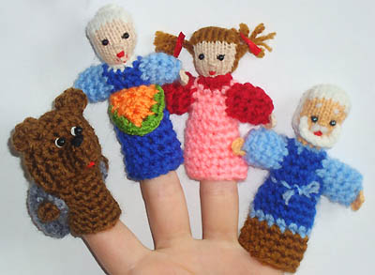
Присел подремать
На прохладный пенек.

"Пальчиковые куклы"

Ребенок надевает атрибуты на пальцы, сам действует за персонажей. Пальчиковый театр хорош тем, что один ребенок может сразу показать несколько персонажей.
Материал: нитки, ткань, бумага, клей, глазки и другой материал (здесь может сыграть роль фантазия родителей)
Способ изготовления: можно связать крючком или спицами героев театра, либо сшить из ткани – соответственно подбирая цвет для персонажа, стараясь передать точную копию образа. Следует изготовить так, чтобы ребенку было удобно одевать на пальчик и манипулировать им.
«Поезд» (пальчики едут в поезде) :
Загудел паровоз и вагончики повез,
Чах-чах, чу-чу-чу, далеко укачу.
Вот поезд наш едет, колеса стучат,
А в поезде нашем ребята сидят.

«Настольный театр»

Разновидности настольного театра разнообразны – это двухсторонние картинки, самые разнообразные игрушки (фабричные, самоделки из природного материала, бросового материала др. материалов). Ребенок может создать героев из пластилина, глины. Темы для показа подбирать из любимых, хорошо знакомых произведений. А так же можно разнообразить настольный театр назвать его «Посудный» (одноразовые стаканчики, тарелочки, ложки, «Пробковый» и т д.

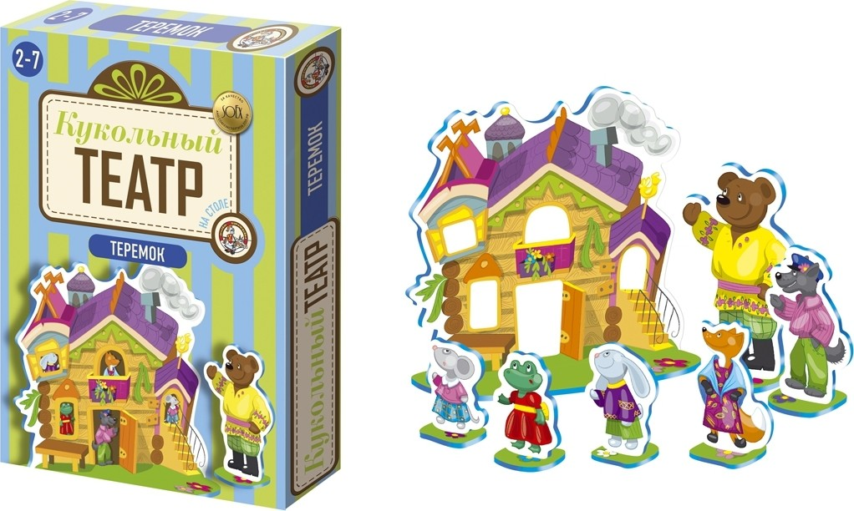
«Куклы – марионетки»
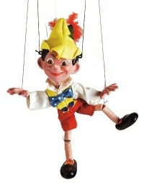
Марионеток для игры можно сделать самостоятельно, вместе с ребенком, – это интересное занятие наверняка придется ему по вкусу.
Материал: • папье-маше, полимерная глина, теннисный мячик, ткань, толстые нитки, небольшая пластиковая бутылка, шило, проволока, леска, клей, бумага, пластилин, скотч, деревянные планки,
прищепки.
Способ изготовления: Марионетка своими руками может быть изготовлена из разных материалов, но чаще всего такую куклу делают из древесины. К туловищу, выполненному из дерева, глины или ткани прикрепляют подвижные конечности (ноги, руки) и голову, которая может быть выполнена из любого подручного материала. Куклу одевают, а лицо разукрашивают. Следует учитывать то, что такие куклы должны быть небольшими. Нитки, привязанные к конечностям и голове, прикрепляются к особому коромыслу (вага, состоящему из стержня и прикрепленного к его оси подвижного коромысла и неподвижной планки. Поднимание сторон соответствует поднятию ног куклы. К основным нитям относят ручные, височные и спинные. Их можно заменить толстой леской.
Когда театр готов – разыгрывайте сценки из хорошо знакомых сказок.
Учите детей мимикой, жестами, голосом изображать разных персонажей, подражая им. Привлекайте детей к участию в подготовке декораций, атрибутов к спектаклям.
Родители могут также стать инициаторами организации в домашней обстановке разнообразных театрализованных игр. Это могут быть игры-забавы, игры-драматизации под пение типа «У медведя во бору», «Каравай», «Репка», слушание сказок, записанных на дисках, с их последующим разыгрыванием и другое.

Такие совместные развлечения могут сыграть большую роль в создании дружеской доверительной, творческой атмосферы в семье, что важно для укрепления семейных отношений.

Воспитатель Мялина О.Г.

